**Тема: Розв’язування рівнянь. Основні властивості рівнянь.**

***Опорний конспект***

**Рівняння — це рівність, що містить позначене буквою невідоме число, яке потрібно знайти.  
 Наприклад: х+5=7;          3(х-5)=18;         2,3х-5=7-0,1х.**

**Корінь рівняння — це значення невідомого , яке перетворює рівняння на правильну рівність.**

**Наприклад: х=5 - корінь рівняння  2,3х-5=7-0,1х  , оскільки при підстановки  цього числа замість змінної х, воно перетворює рівність на правильну числову рівність, тобто :**

2,3⋅5−5=7−0,1⋅5;6,5=6,5.

**Розв'язати рівняння — означає знайти всі його корені або довести , що коренів немає.**

**Основні властивості рівнянь:**

**1.Якщо будь - який доданок перенести з однієї частини рівняння до іншої , змінивши при цьому його знак на протилежний то отримаємо рівняння , яке має ті самі корені , що й дане.**

**2.Якщо обидві частини рівняння помножити ( поділити )  на одне й те саме , відмінне від нуля число , то отримаємо  рівняння , яке має ті самі корені , що й дане.**

*Приклад:*

3x−12=6

*Для визначення невідомого зменшуваного потрібно до різниці додати від'ємник:*

3x=6+12

3x=18

*Для визначення невідомого множника добуток потрібно поділити на відомий множник:*

x=18:3

x=6

*Приклад:*

2x−12=6−x

*Розв'язуючи рівняння, можна міркувати й інакше.*

*Тут ми маємо рівність двох виразів, отже, їх різниця дорівнює нулю:*

(2x−12)−(6−x)=0

*Розкриємо дужки та спростимо вираз у лівій частині рівняння:*

2x−12−6+x=0

3x−18=0

3x=18

x=6

*Відповідь: 6.*

Можна помітити, що:

Для розв'язання рівняння потрібно послідовно виконувати наступні дії:

1) спростити рівняння ( розкрити дужки , звести  подібні доданки) ;

2) доданки, що містять змінну, перенести в ліву частину рівняння, а числа — у праву частину, не забуваючи при перенесенні змінювати знаки на протилежні;

3) звести подібні доданки в лівій і правій частинах рівняння;

4) знайти корінь рівняння;

(5)\) за потреби зробити перевірку;

(6)\) записати відповідь.

У розглянутих прикладах рівняння зводилися до вигляду ax=b, де a≠0.

**Рівняння, що можна звести  до такого вигляду за допомогою перенесення доданків і зведення подібних доданків, називається лінійним рівнянням із одним невідомим.**

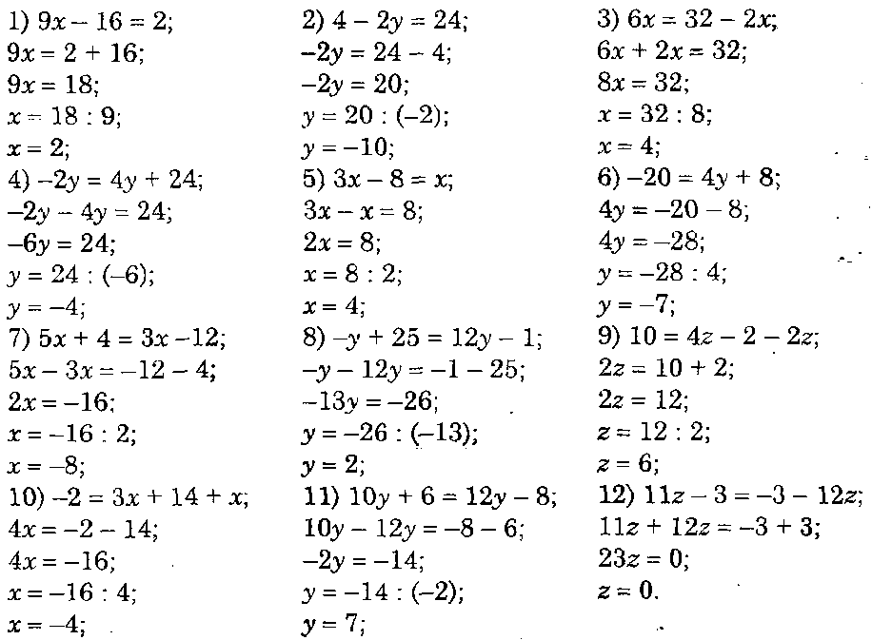

***Робота з підручником***

§ 31 ст. 241-243(опрацювати)

***Робота з інтернет ресурсами***

[***https://youtu.be/nx7NWSNTIPc***](https://youtu.be/nx7NWSNTIPc)

***Домашнє завдання***

§ 31 № 1415 (1-6), 1417 (1-2)